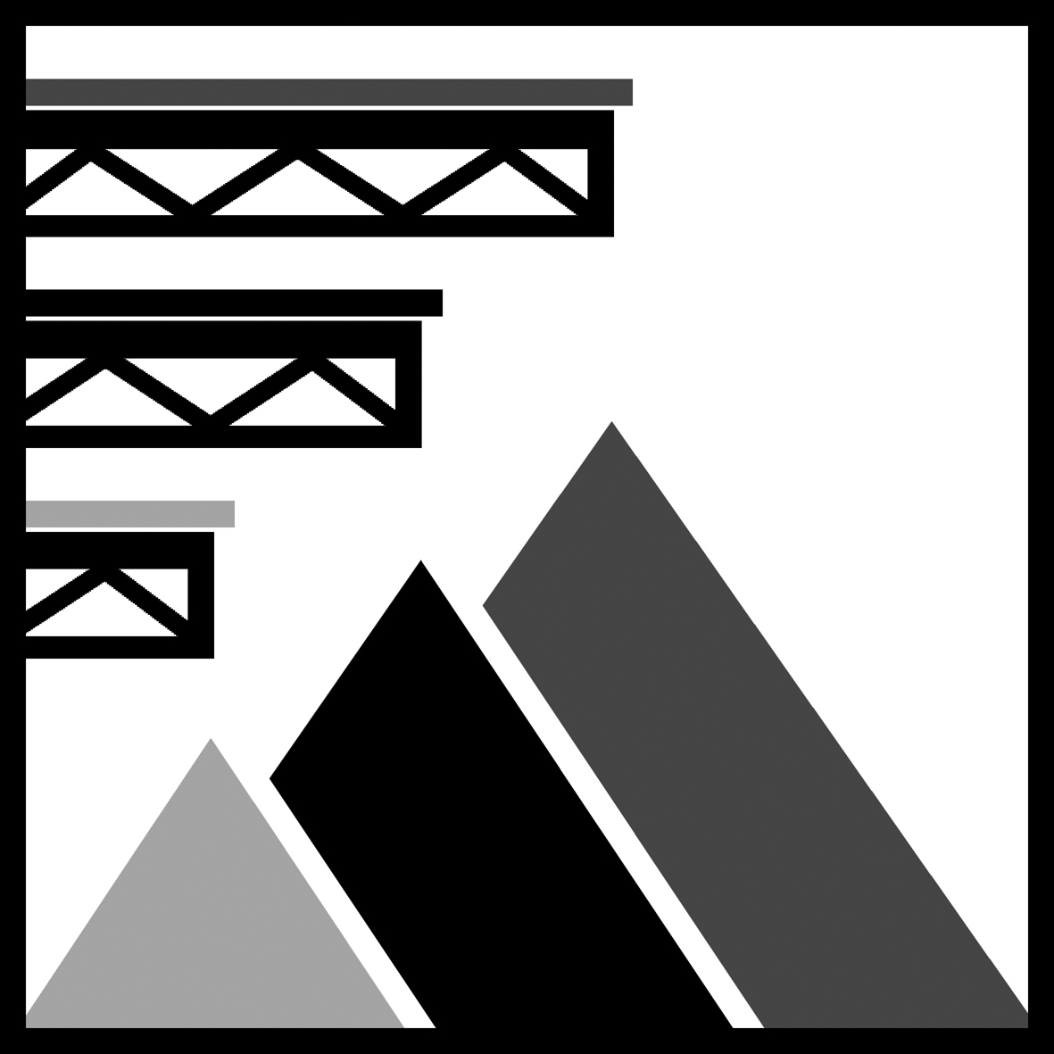
ОАО «Карьероуправление «Мосавтодор»
107553, г. Москва, 1-я Пугачевская ул., д. 25, стр. 1
Тел./факс: (495) 234 66 18, 234 66 17
E-mail: mosavtodor1@mail.ru

Уважаемые дамы и господа!
ОАО «Карьероуправление «Мосавтодор» предлагает Вам высококачественный щебень следующих фракций:
Гранитный щебень
Фракция  мм | Лещад- ность % | Морозо-стойкость | Прочность | Насыпная плотность  т/м3 | Радио-активность | Цена за 1м3 (руб.)  Франко-вагон ст. Питкяранта включая НДС
Щебень общего применения
0-20 | 35 | 300 | 1200 | 1,35 | I кл | 230
5-20 | 35 | 300 | 1200 | 1,35 | I кл | 420
20-40 | 25 | 300 | 1200 | 1,33 | I кл | 320
25-60 | 20 | 300 | 1200 | 1,33 | I кл | 320
Щебень для производства асфальто-бетонных смесей
5-20 | 25 | 300 | 1200 | 1,35 | I кл | 450
Щебень для устройства поверхностной обработки и ямочного ремонта
5-8 | 20 | 300 | 1200 | 1,33 | I кл | 500
8-11 | 15 | 300 | 1200 | 1,33 | I кл | 650
11-16 | 15 | 300 | 1200 | 1,35 | I кл | 550
Щебень для ЩМА
0-5 | - | 300 | 1200 | 1,5 | I кл | 70
5-10 | до 15 | 300 | 1200 | 1,33 | I кл | 530
10-20 | До 10 | 300 | 1200 | 1,35 | I кл | 580
Имеется возможность разработки рецептуры ЩМА на основе вышеуказанного щебня сотрудниками нашей лаборатории.
Отгрузка щебня осуществляется железнодорожным транспортом со станции Питкяранта, Октябрьской Ж/Д (Республика Карелия) вагонами парка МПС и собственного подвижного состава. Предоставляем услуги по доставке щебня думпкарными вертушками и автомобильным транспортом.
Приблизительные ж/д тарифы (руб.) за перевозку м3 щебня до станций:
Северная Ж/Д | Цена | Октябрьская Ж/Д | Цена | Московская Ж/Д | Цена | Горьковская Ж/Д | Цена
Архангельск | 570 | Беломорск | 400 | Икша | 600 | Улыбышево | 620
Ярославль | 520 | Дача долгорукова | 300 | Моск.-Тов.-Павелец. | 620 | Канаш | 770

Для получения информации об условиях оплаты, расчета точного тарифа до станции назначения и другим возникающим вопросам, просим Вас связаться с нами любым удобным для Вас способом. Тел./факс: (495) 234 66 18, 234 66 17 E-mail: mosavtodor1@mail.ru
С уважением,
Генеральный директор
ОАО «Карьероуправление «Мосавтодор» А.А. Архипов

